ФЕДЕРАЛЬНОЕ ГОСУДАРСТВЕННОЕ АВТОНОМНОЕ ОБРАЗОВАТЕЛЬНОЕ УЧРЕЖДЕНИЕ ВЫСШЕГО ОБРАЗОВАНИЯ «ПЕРМСКИЙ НАЦИОНАЛЬНЫЙ ИССЛЕДОВАТЕЛЬСКИЙ ПОЛИТЕХНИЧЕСКИЙ УНИВЕРСИТЕТ»

Лабораторная работа

Строки №6

Выполнил студент группы РИС-23-3Б

Мазунин М.А.

Проверила доцент кафедры ИТАС

О. А. Полякова

2024 г.

**1. Постановка задачи**

Задана строка, состоящая из символов. Символы объединяются в слова. Слова друг от друга отделяются одним или несколькими пробелами. В конце текста ставится точка. Текст содержит не более 255 символов. Выполнить ввод строки, используя функцию getline() и обработку строки в соответствии со своим вариантом.

Вариант 15. Преобразовать строку таким образом, чтобы в ней остались только слова, содержащие буквы и цифры, остальные слова удалить.

**2. Анализ задачи**

1. Цикл с параметром удаляет слова, в которых нет букв или нет цифр. Для определения наличия искомых символов в слове используются флажки. Слова отделяются одним или несколькими пробелами.

2. Алгоритм проверяет последнее слово в строке вне цикла, так как после него не ставится пробел.

3. Алгоритм удаляет лишние пробелы из строки

4. Алгоритм выводит новую строку

**3. Разбор работы алгоритма**

Блок-схема

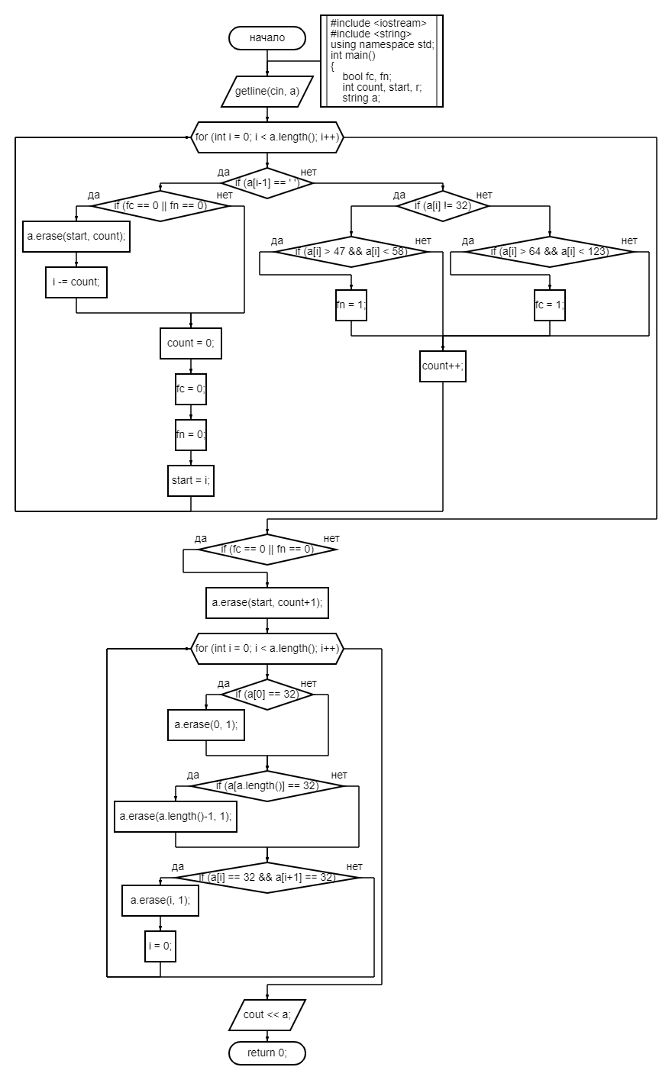

Код программы

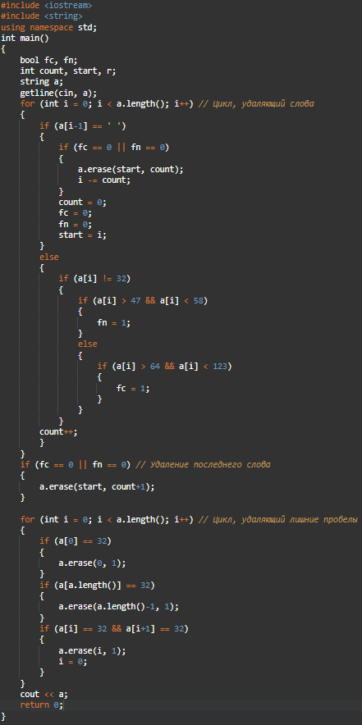

Результат при вводе Python, C++, 404, Cyberpunk2077.

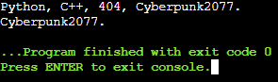

**4. Вывод**

Алгоритм выполняет поставленную задачу.

Данный проект можно найти на GitHub



